**Escuela Normal de Educación Preescolar del Estado de Coahuila**

Ciclo 2020 - 2021



Licenciatura en Educación Preescolar

Curso: Teatro

Unidad 1. El teatro en la educación preescolar.

Tema: La importancia del teatro para el desarrollo humano

Maestro: Miguel Andrés Rivera Castro

Alumna: Adanary Avigail Rodríguez Moreno

No. de lista: 17

3° “A”

13 de Abril del 2021 Saltillo Coahuila de Zaragoza

**Índice**

Portada……………………………………………………..

La metodología teatral…………………………………………...……3

Evolución de la pedagogía teatral……………………………………..3

Objetivos de la pedagogía teatral…………………………………… 4

Rúbrica………………………………………………………………6

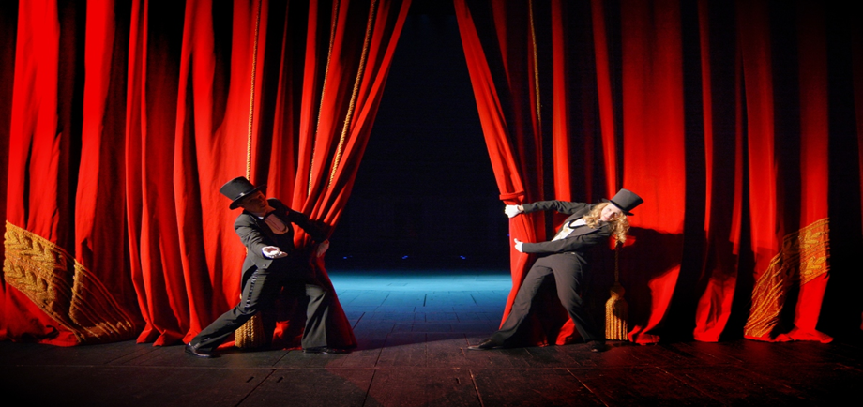

**Tema: La importancia del teatro para el desarrollo humano.**

* **La metodología teatral.**

Elkonin seguidor de Vygotsky, investigó sobre la relación de que el juego va unido a la infancia, así mismo esta investigación fue seguida por varios autores como Caillois, Leif y Brunelle, Piaget, Bruner, Ortega, y por el mayor metódico, el inglés Peter Slade quien sistematiza el juego dramático según las edades y los intereses de los alumnos. Ahora bien, el teatro tiene correlación con el juego, en vista que la Pedagogía Teatral entiende el juego como un recurso educativo, postulados que se iniciaron en los primeros sistematizadores de la educación, los romanos, aunque ya no son tan vistos y se han dejado un poco al olvido, aunque se está buscando la reincorporación al sistema de educación de hoy en día.

* **Evolución de la pedagogía teatral.**

El teatro no limita su rol sólo a la producción de talentos y productos para las industrias culturales, sino que además se define como un lenguaje artístico que contribuye poderosamente al desarrollo de procesos educativos en la construcción de la expresividad, la sensibilidad y el sentido social de una comunidad, además, la Pedagogía Teatral tiene la capacidad de elaborar y poner en práctica una estrategia de trabajo que entiende el teatro como un gran recurso de integración y aprendizaje, motivador de la enseñanza, facilitador de la capacidad expresiva, ente de sanación afectiva y proveedor de la experiencia creativa, que orgullosamente hace su aporte desde el campo creativo al campo educacional.

Como metodología activa en el aula, la Pedagogía Teatral ha experimentado procesos de cambios desde sus primeros pasos hasta hoy, las cuales de denominan tendencias, van desde las técnicas, el profesionalismo, el juego con la dramatización, los roles relacionados con actor y sociedad, hasta el socialismo crítico del teatro y educación.

* **Objetivos de la pedagogía teatral.**

La Pedagogía Teatral centra su campo de enseñanza en el desarrollo afectivo del individuo, buscando contribuir al proceso de aprendizaje, y encuentra su inserción en tres campos de acción:

1. Al interior del sistema educativo como herramienta pedagógica en otras materias y/o como materia en sí misma.
2. Al exterior del sistema educativo como Taller de Teatro Extraescolar que posibilita la participación creativa y enriquezca los códigos de comunicación.
3. La dimensión terapéutica en donde el teatro se articula como apoyo social, ayudándolas a comprender su limitación para revalorarse e intervenir socialmente desde su diferencia.

Estos tres campos de acción están guiadas por los mismos principios básicos que son:

1. Desarrollar, en primer término, la Vocación Humana de los individuos y la Vocación Artística en segundo término.
2. Entender el juego como el punto de partida para cualquier indagación pedagógica.
3. Respetar la naturaleza y las posibilidades objetivas de los alumnos según su etapa de desarrollo y su estilo de aprendizaje.
4. Entender la herramienta como una Actitud Educativa más que como una Técnica Pedagógica.

*La Pedagogía Teatral, como metodología activa en el aula:*

* Permite planificar actividades teatrales que abarquen las diferentes categorías de los dominios.
* Abre el campo de investigación sobre la formación y la función de éstos.
* Permite que el universo escolar y adulto accedan de forma progresiva al aprendizaje de la técnica teatral.
* Busca apoyar la implementación de proyectos educativos que modifiquen los planteamientos tradicionales con que la educación ha desplazado los programas artísticos, entendiendo la Expresión Dramática como un aporte integrador para responder a los intereses, necesidades y expectativas de los educandos.

El docente está visto por la pedagogía teatral como un Actor Agente de Cambio Facilitador del proceso de aprendizaje, en donde se encuentre el 50% del docente y el 50% del alumnado. Docentes capaces de innovar y llevar a cabo en sus diversos entornos, experiencias actuales y aventuras educativas con imaginación, creatividad y rigor académico, partiendo de las posibilidades y llegando más allá de los límites.

